**奈曼旗医疗保障局举办“打击医药欺诈骗保**

**维护医保基金安全”集中宣传月活动**

**启动仪式**

4月20日，奈曼旗医疗保障局在奈曼旗八仙筒镇举办“打击医药欺诈骗保 维护医保基金安全”集中宣传月活动启动仪式，同时开展了多项宣传活动。

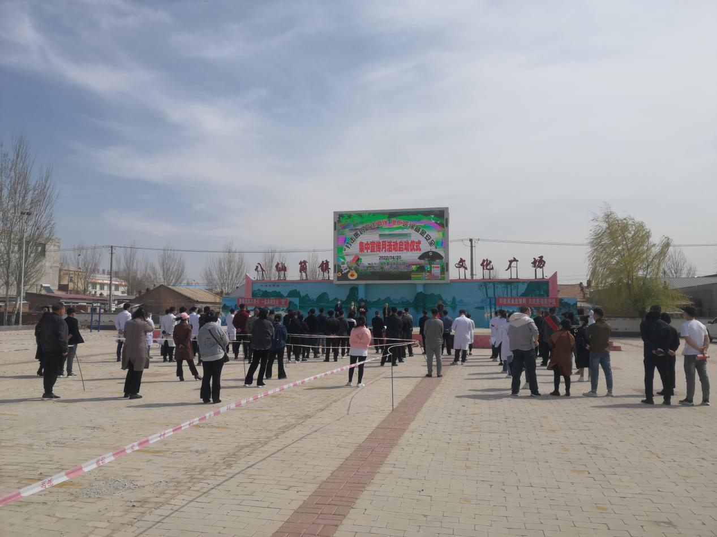

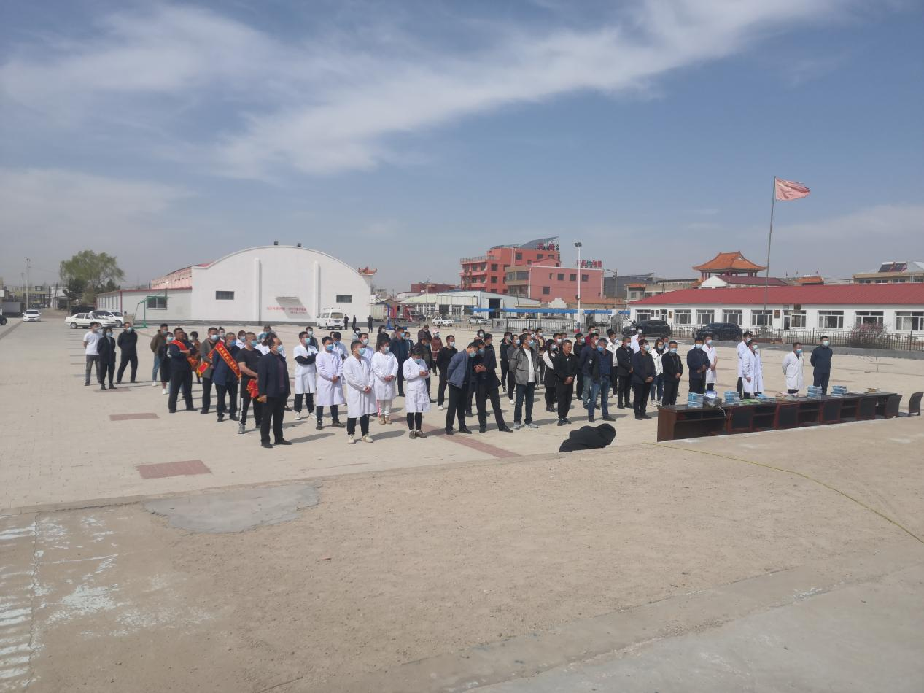

启动仪式上，李栋祥局长发表了讲话，李局长指出，医疗保障关乎人民群众健康权益，关乎社会和谐稳定，是重大的民生工程、民心工程。医保基金是群众的治病钱、救命钱、健康钱，事关全社会的稳定，打击医药欺诈骗保、维护医保基金安全是首要任务，医保部门和医疗机构要相互配合，加速推进医保基金监管方式创新试点工作，严格落实监管责任，实现网格化监管，建立旗、乡、村三级基金监管网格，确保责任到人，成立基金监管工作群，切实打通医保基金监管“最后一公里”，加快推进智能监控和大数据应用，通过智能化监控等技术手段逐步实现从事后监管向事中、事前监管延伸，防患于未然。要严守初心，勇担使命，以“零容忍”的决心攻坚克难，以“出重拳”的态度严查严管，持续筑高墙、织密网，坚决维护医保基金安全，向全旗人民交出一份满意的答卷。奈曼旗八仙筒镇中心卫生院负责人代表定点医药机构做了“打击医药欺诈骗保 维护医保基金安全”承诺书。



启动仪式结束后，医疗保障局和定点医疗机构工作人员通过入户宣讲、发放宣传手册、张贴海报等多种形式向广大人民群众宣传推广“打击医药欺诈骗保，维护医保基金安全”的各项政策及法律法规。同时对巩固拓展脱贫攻坚成果同乡村振兴有效衔接相关政策调整情况进行了解读。

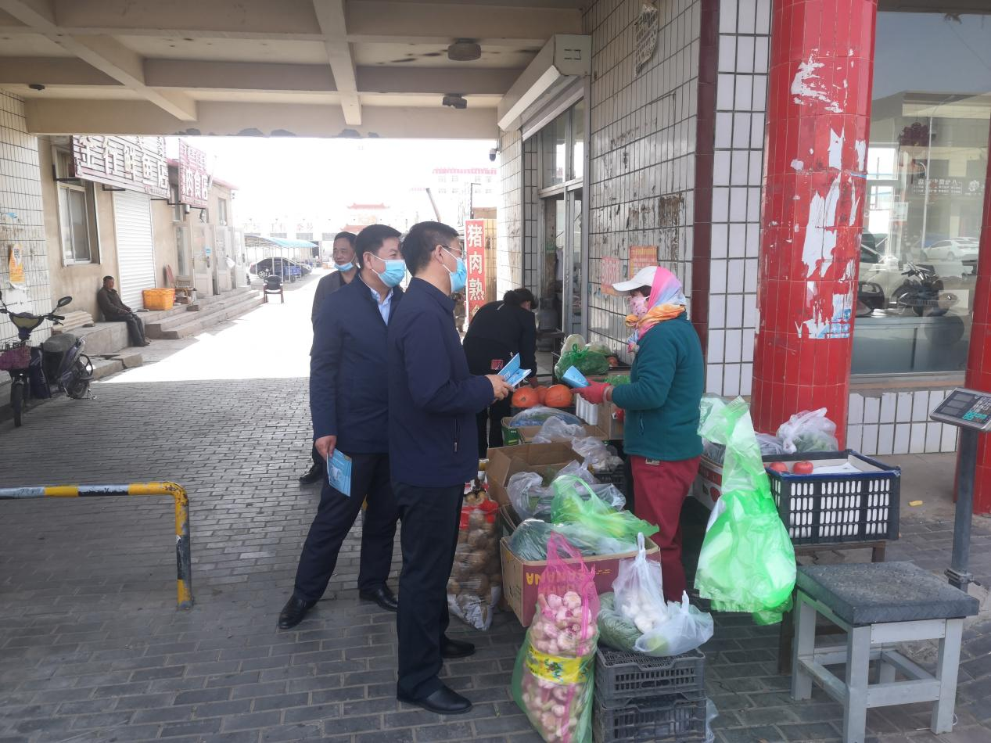

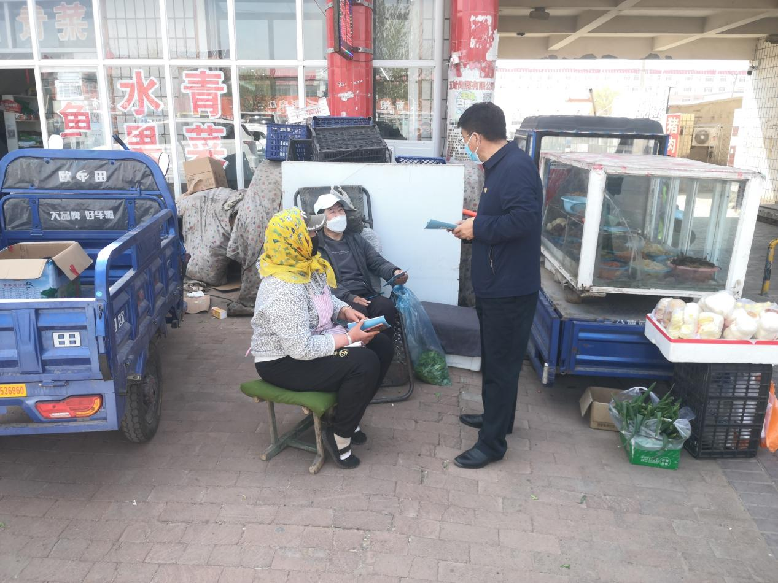

通过开展集中宣传月活动，旨在进一步宣传基金监管政策法规、畅通举报投诉渠道，深化打击欺诈骗保高压态势，在全社会营造维护医保基金安全的良好氛围。

